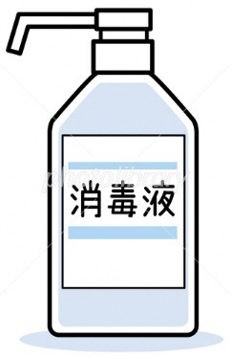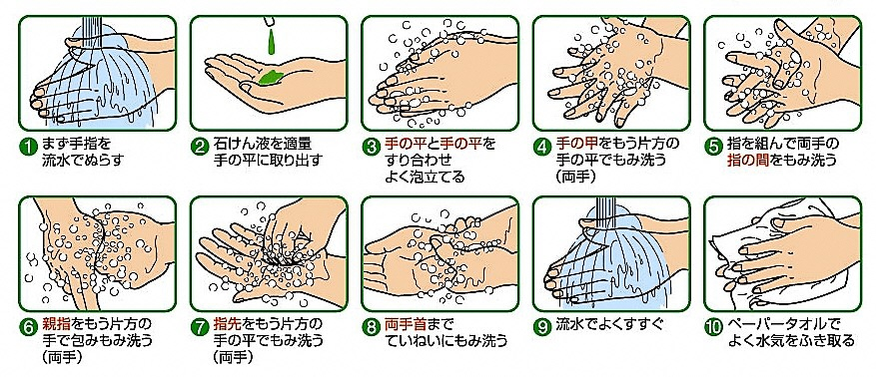

出典　SARAYA（一部）

健康に関する相談窓口

　　　　　　　市町村　　　　　　　課　　　電話

・手洗い後の乾いた手に使用すると効果的です。

・適量を手にとり、手指全体にすり込み乾燥させましょう。

・水がないときも、アルコール消毒薬があれば使用しましょう。

○アルコール消毒薬（速乾性手指消毒剤）

○手洗いの手順

避難所生活や災害後の自宅生活は、普段と違う衛生環境にあります。

いつも以上に食中毒や感染症に気をつける必要があります。

そのため食事の準備時やトイレの後など、しっかりと手洗いをしましょう。

手洗いをしましょう